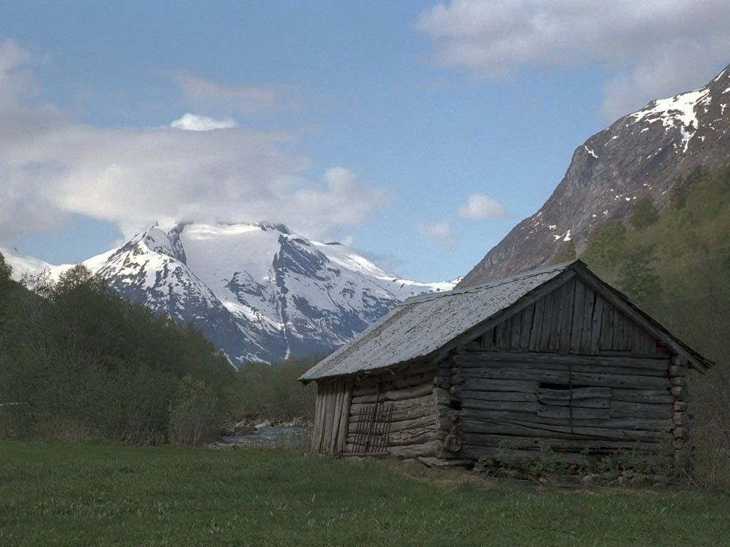
Сохрани тепло своего дома

Основная идея проекта – укрепить знания учеников в разделе физики «термодинамика» и развить практический подход к решению проблем теплоизоляции и отопления жилых помещений.

Ваша помощь будет им нужна. Ваш жизненный опыт будет необходим для помощи молодым исследователям. Вы сможете помочь советом и делом. Не оставайтесь безучастными.

Возможно, Вы по работе имеете что-то общее с темой нашего исследования. Приходите на наши занятия и поделитесь своим опытом

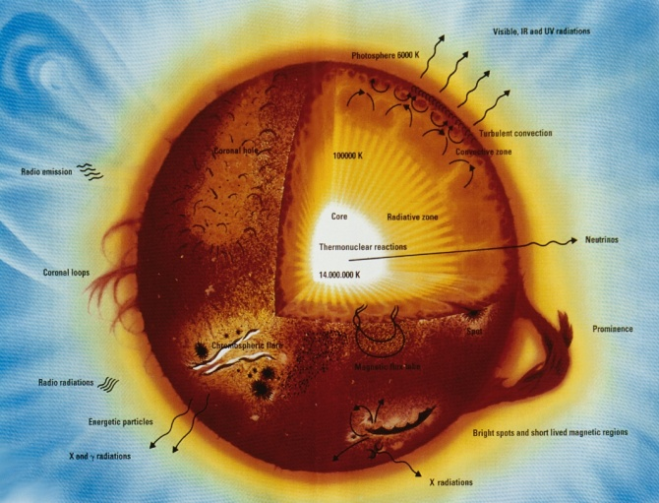
Итоговый проект по теме «Термодинамика»

Сохрани тепло дома
своими руками

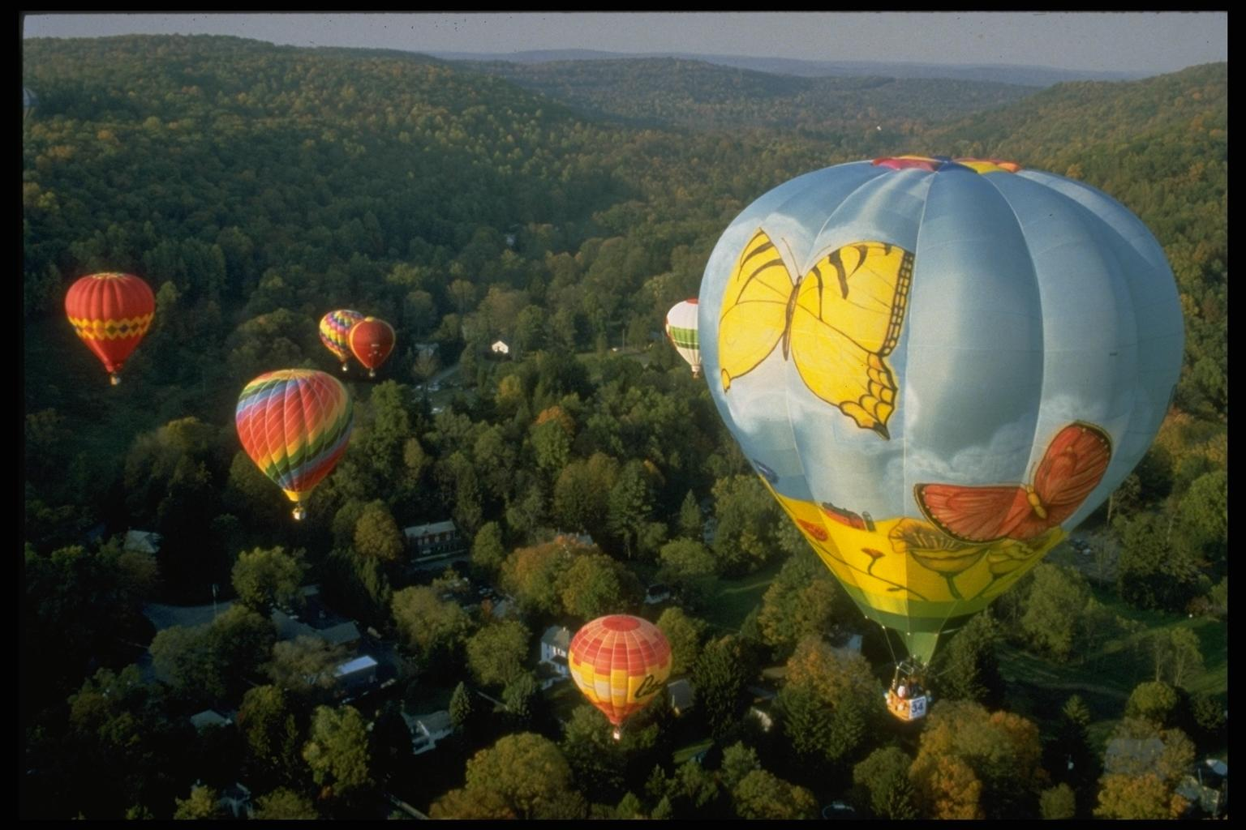
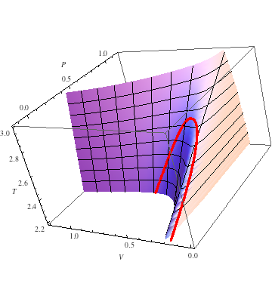

Что должен уметь человек? Что он должен знать о природе, о Солнце, о ветре? Откуда он знает, что же согревает его день за днем? На эти вопросы нам поможет ответить наука физика. Чтобы легче освоить ее, детям предлагается воспользоваться методом проектов.
Почему метод проектов?
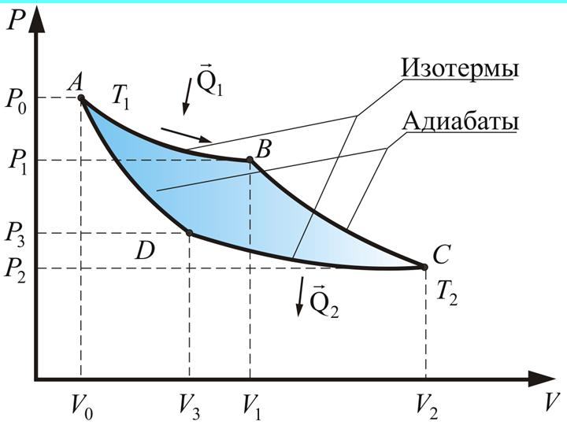

Характеристики проектного метода | Использование проектного метода в данной теме
Основа проектного метода – вовлечение в процесс обучения всех учеников. | Ученики работают в группах по успеваемости.
Благодаря проектному методу, ученики имеют представление, как о теоретической, так и о практической стороне изучаемого предмета. | Учеников ждут практические занятия, беседы со специалистами, экскурсии.
Метод проектов это всегда интересно и познавательно. | Ученики в ходе проекта построят модель дома с системой вентиляции, воспользуются инфракрасной камерой для наблюдений.

